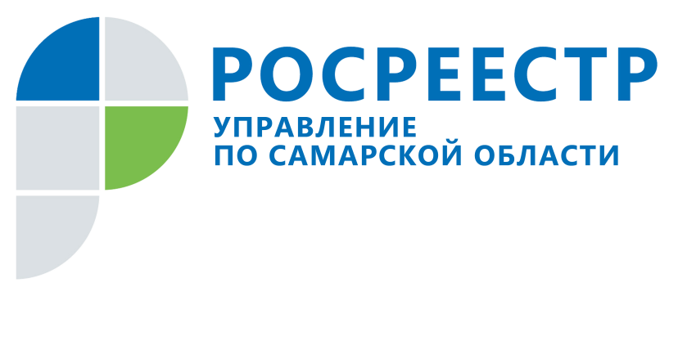

ПРЕСС-РЕЛИЗ
01 февраля 2022

Дольщики могут подать документы на регистрацию права в электронном виде

В 2022 году подача документов на регистрацию прав дольщиков упростилась. Предполагается, что теперь дольщики будут чаще подавать документы через застройщиков в электронном виде.
Росреестр стремится к тому, чтобы дольщикам было еще удобней регистрировать право собственности, и чтобы этот процесс проходил максимально быстро. Этому будет способствовать новый федеральный закон, который Президент страны подписал 30 декабря 2021 года.
- Мы рассчитываем, что в этом году застройщики полностью перейдут на электронную подачу документов дольщиков, ведь новый закон значительно упростил этот процесс. Если раньше для подачи документов в электронном виде дольщику необходимо было приобрести квалифицированную электронно-цифровую подпись, то теперь этого не требуется. Акт приема-передачи объекта подписывается в бумажном виде, застройщик сканирует документ, подписывает своей электронной подписью и направляет в Росреестр. Срок регистрации при подаче документов в электронном виде составляет всего три рабочих дня, - говорит заместитель руководителя Управления Росреестра по Самарской области Татьяна Титова.
Она заверила, что в этом случае электронный образ документа имеет ту же юридическую силу, что и бумажный документ и по закону за перевод документа в электронную форму плата с участника долевого строительства не взимается.
Напомним, что в июле 2020 года застройщики получили право обращаться за регистрацией прав дольщиков. Для этого гражданам достаточно обратиться к застройщику и оплатить госпошлину и не требуется ни получать нотариальную доверенность, ни собирать какие-либо документы, ни обращаться в другие инстанции. После регистрации права собственности застройщик самостоятельно передает дольщику выписку из Единого государственного реестра недвижимости, подтверждающую переход права. В 2021 году этой возможностью воспользовались 209 дольщиков.
Справочно:
На сегодня в электронном виде можно подать документы на регистрацию права:
- при заключении сделок между физическими или юридическими лицами через сайт Росреестра;
- при ипотечном кредитовании через банк;
- когда есть необходимость удостоверить документы нотариально (вступление в наследство, любые нотариальные сделки);
- при покупке «долевки» через застройщика.
В 2021 году Управление Росреестра по Самарской области совместно с министерством строительства Самарской области провело для строительных компаний обучающие мероприятия и совещания, а также назначило сотрудников, оказывающих консультационную поддержку застройщикам по вопросам подачи документов на регистрацию прав в электронном виде.
Цифра:
14320 прав дольщиков зарегистрировало Управление Росреестра по Самарской области в 2021 году, что сопоставимо с показателями 2020 года. При этом спрос на жилые помещения в 2021 году почти на 14% процентов больше, чем в 2020 году.
___________________________________________________________________________________________________________
Контакты для СМИ:
Никитина Ольга Александровна,
помощник руководителя Управления Росреестра по Самарской области
Телефон: (846) 33-22-555,
Мобильный: 8 (927) 690-73-51 (Вайбер, Ватсап, Телеграм)
Эл. почта: pr.samara@mail.ru
Обращение через соц.сети: Фейсбук https://www.facebook.com/nikitina.do/,
Инстаграм https://www.instagram.com/olganikitina_v/
Сайт: https://rosreestr.gov.ru/site/

